Day | 108
Date | 02.02.18/Freitag/Vineri
Location | From Valletta to Malaga 1370 km
Weather | Stürmisch, starker Regen, kalt um 10°C / furtuna, ploi puternice, frig ca. 10°C
Location | 36°23‘ Nord 2°01‘West
Heute hatten wir das schlechteste Wetter der Weltreise. Sturm mit Windstärke 8, 4 Meter Wellen und starker kalter Regen. Erst gegen 16 Uhr war die Sonne für kurze Zeit zu sehen.  Heute haben wir auch die 0° Breite überquert und damit die Erde vollständig umrundet. Gefeiert wurde nicht. Wir haben wieder lange Zeit Bridge gespielt, insgesamt 48 Hände.  Jogging: 6,8 km |  | Astazi am avut cea mai rea vreme din toata calatoria. Furtuna pe mare cu un vant de taria 8, valuri de 4 metri si o ploaie puternica si rece. De-abia pe la ora 16 am putut vedea pentru scurt timp soarele.  Astazi putem spune ca am incheiat ocolul pamantului. Pe la amiaza am traversat meridianul Zero si am intrat in emisfera vestica. Evenimenul nu s-a sarbatorit. Vremea rea ne-a facut sa jucam bridge pe saturate (sau aproape), in total 48 de done.  Jogging: 6,8 km
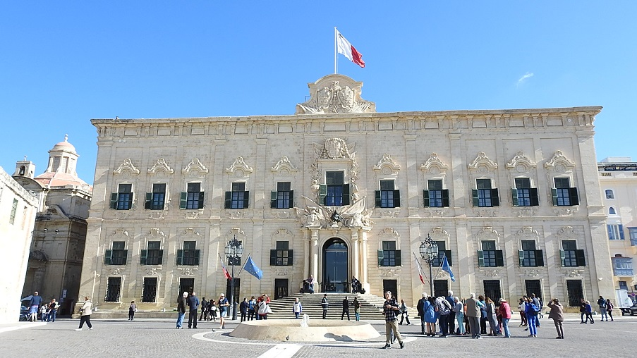
Valletta, Malta
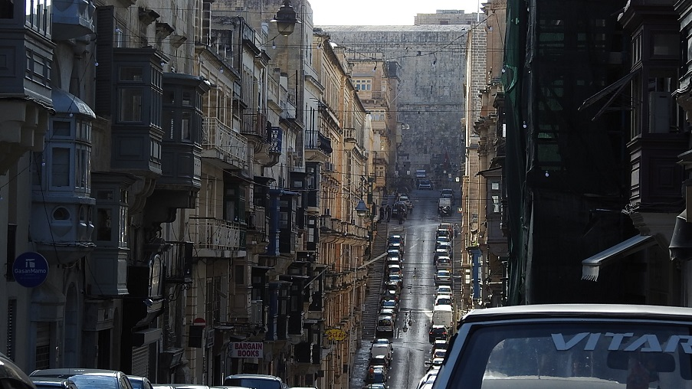
Valletta, Malta

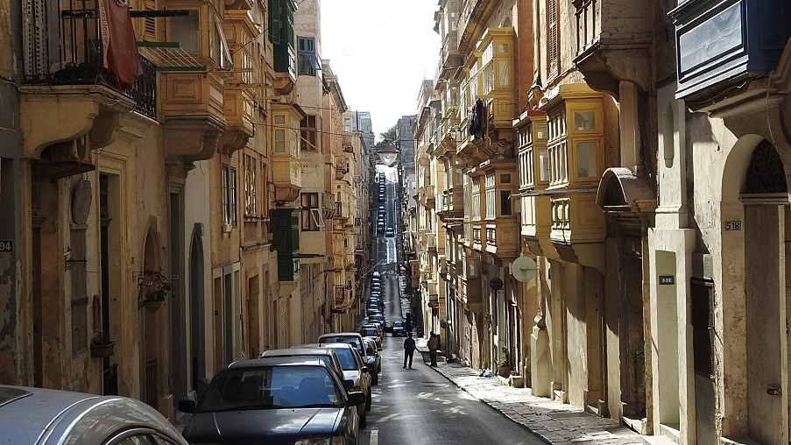
Valletta, Malta
Valletta, Malta: Diana und Alina haben uns maltesische Spezialitäten empfohlen / Diana si Alina ne-au recomandat specialitati malteze
Valletta, Malta: maltesische Spezialitäten / Specialitati malteze

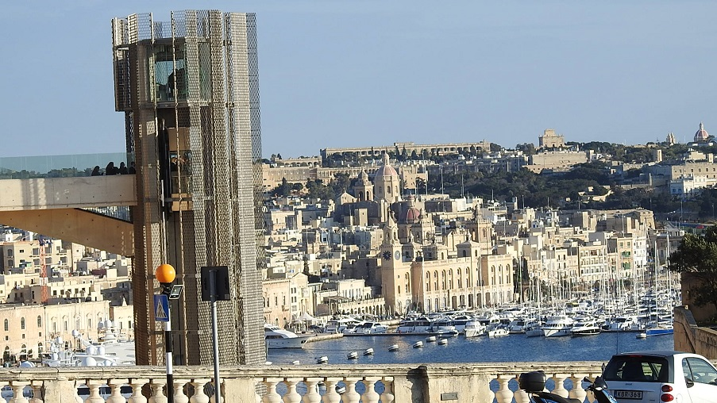
Valletta, Malta: mit dem Aufzug vom Hafen ins Zentrum für 1 Euro / Cu liftul din port in centru pt. 1 Euro
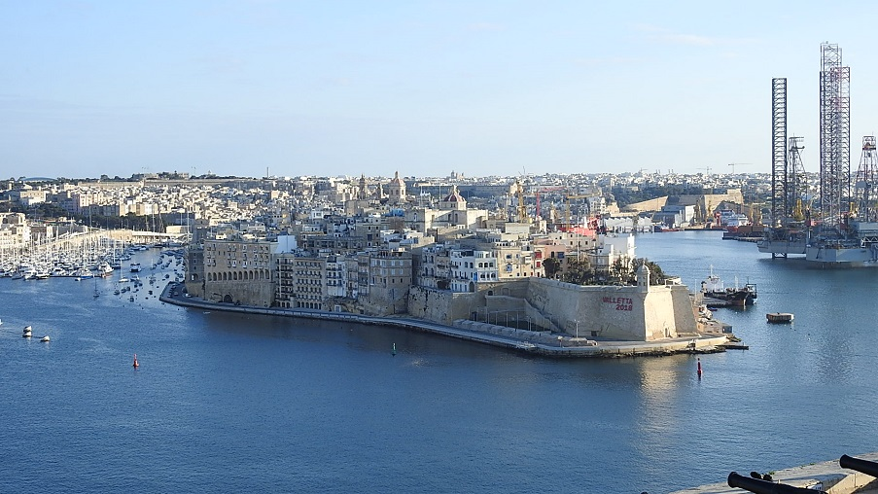
Valletta, Malta: im Hafen wird noch gebaut / In port se construieste inca
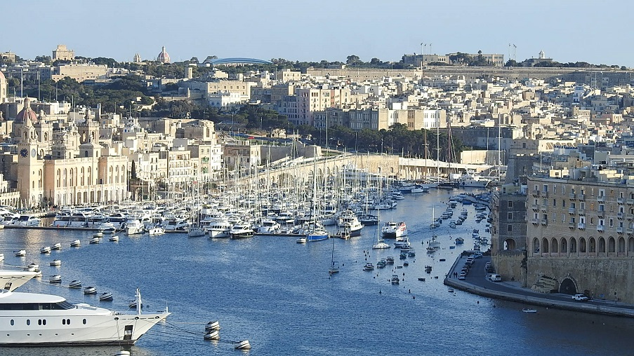
Valletta, Malta Der Freizeithafen / Portul de agrement

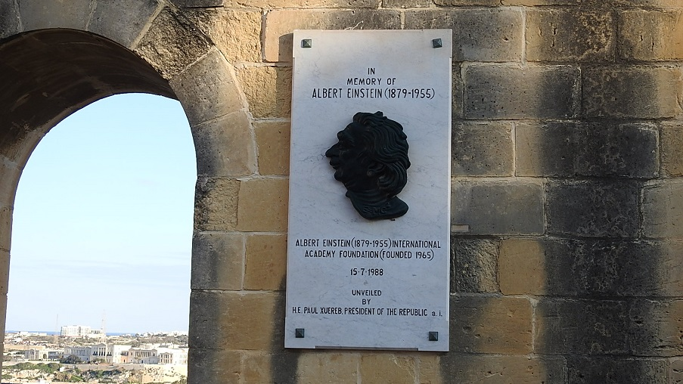
Valletta, Malta: Gedenktafel für Albert Einstein / Placa comemorativa pentru Albert Einstein
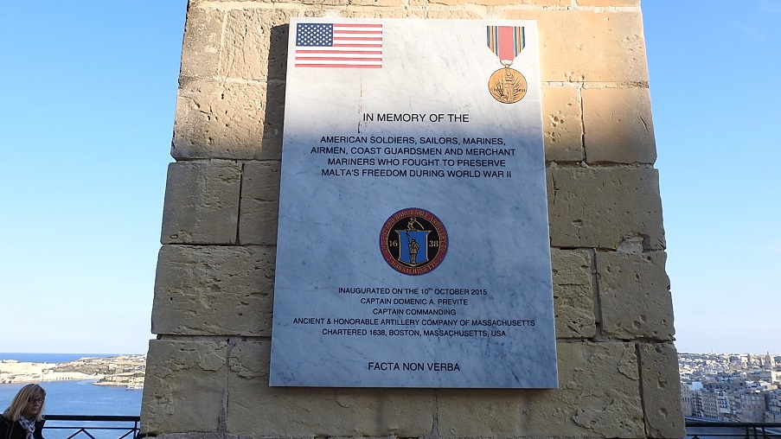
Valletta, Malta ”FACTA NON VERBA”
Valletta, Malta: Interessantes Sprichwort in einem maltesischen Restaurant / Interesanta afirmatie intr-un restaurant maltez

Valletta, Malta: eine Ermunterung zum Essen / Un indemn la mancare
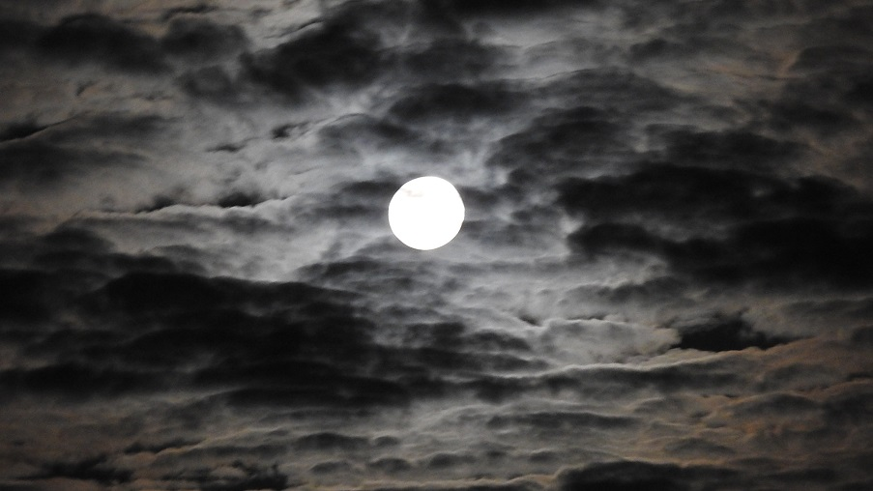
AidaCara: der Blaue Mond vom 31.01.18 / Luna Albastra din 31.01.18
